|  |  |  |
| --- | --- | --- |
|  | **Carátula para entrega de prácticas** | |
| Facultad de Ingeniería | | Laboratorio de docencia |

Laboratorios de computación salas A y B

|  |  |
| --- | --- |
| *Profesor:* |  |
| *Asignatura:* | ING. KARINA GARCIA MORALES. |
| *Grupo:* | FUNDAMENTOS DE PROGRAMACIÓN  20 |
| *No de Práctica(s):* |  |
| *Integrante(s):* | 2 |
| *No. de Equipo de cómputo empleado:* | 1 |
| *No. de Lista o Brigada:* | NINGUNO |
| *Semestre:* |  |
| *Fecha de entrega:* | 2022-1 |
| *Observaciones:* | 28/09/2021 |
|  |  |

CALIFICACIÓN:

_________

Objetivos

El alumno identificará al sistema operativo como una parte esencial de un sistema de cómputo. Explorará un sistema operativo GNU/Linux con el fin de conocer y utilizar sus comandos básicos

Desarrollo

**Sistema Operativo Linux**

Linux es un sistema operativo tipo Unix de libre distribución para computadoras personales, servidores y estaciones de trabajo. El sistema está conformado por el núcleo (kernel) y un gran número de programas y bibliotecas. Muchos programas y bibliotecas han sido posibles gracias al proyecto GNU, por lo mismo, se conoce a este sistema operativo como GNU/Linux.

**Software libre**

Un software libre es aquel que se puede adquirir de manera gratuita, es decir, no se tiene que pagar algún tipo de licencia a alguna casa desarrolladora de software por el uso de éste.

Linux se distribuye bajo la Licencia Pública General de GNU por lo tanto, el código fuente tiene que estar siempre accesible y cualquier modificación o trabajo derivado debe tener esta licencia.

**Licencia GNU**

La Licencia Pública General de GNU o GNU General Public License (GNU GPL) es una licencia creada por la Free Software Foundation en 1989 y está orientada principalmente a proteger la libre distribución, modificación y uso de software. Su propósito es declarar que el software cubierto por esta licencia es software libre y protegerlo de intentos de apropiación que restrinjan esas libertades a los usuarios.

**Kernel de GNU/Linux**

La estructura de Linux para el almacenamiento de archivos es de forma jerárquica; por lo que la carpeta o archivo base es “root” (raíz) la cual se representa con una diagonal (/). De este archivo raíz, parten todos los demás. Los archivos pueden ser carpetas (directorios), de datos, aplicaciones, programas, etc.

**Interfaz de línea de comandos (CLI) o Shell de GNU/Linux**

El Shell de GNU/Linux permite introducir órdenes (comandos) y ejecutar programas en el sistema operativo. Todas las órdenes de UNIX/Linux son programas que están almacenados en el sistema de archivos y a los que llamamos comandos, por lo tanto, todo en GNU/Linux se puede controlar mediante comandos.

**Comandos básicos**

Para trabajar en Linux utilizando comandos, se debe abrir una “terminal” o “consola” que es una ventana donde aparece la “línea de comandos” en la cual se escribirá la orden o comando. La terminal permite un mayor grado de funciones y configuración de lo que queremos hacer con una aplicación o acción en general respecto a un entorno gráfico.

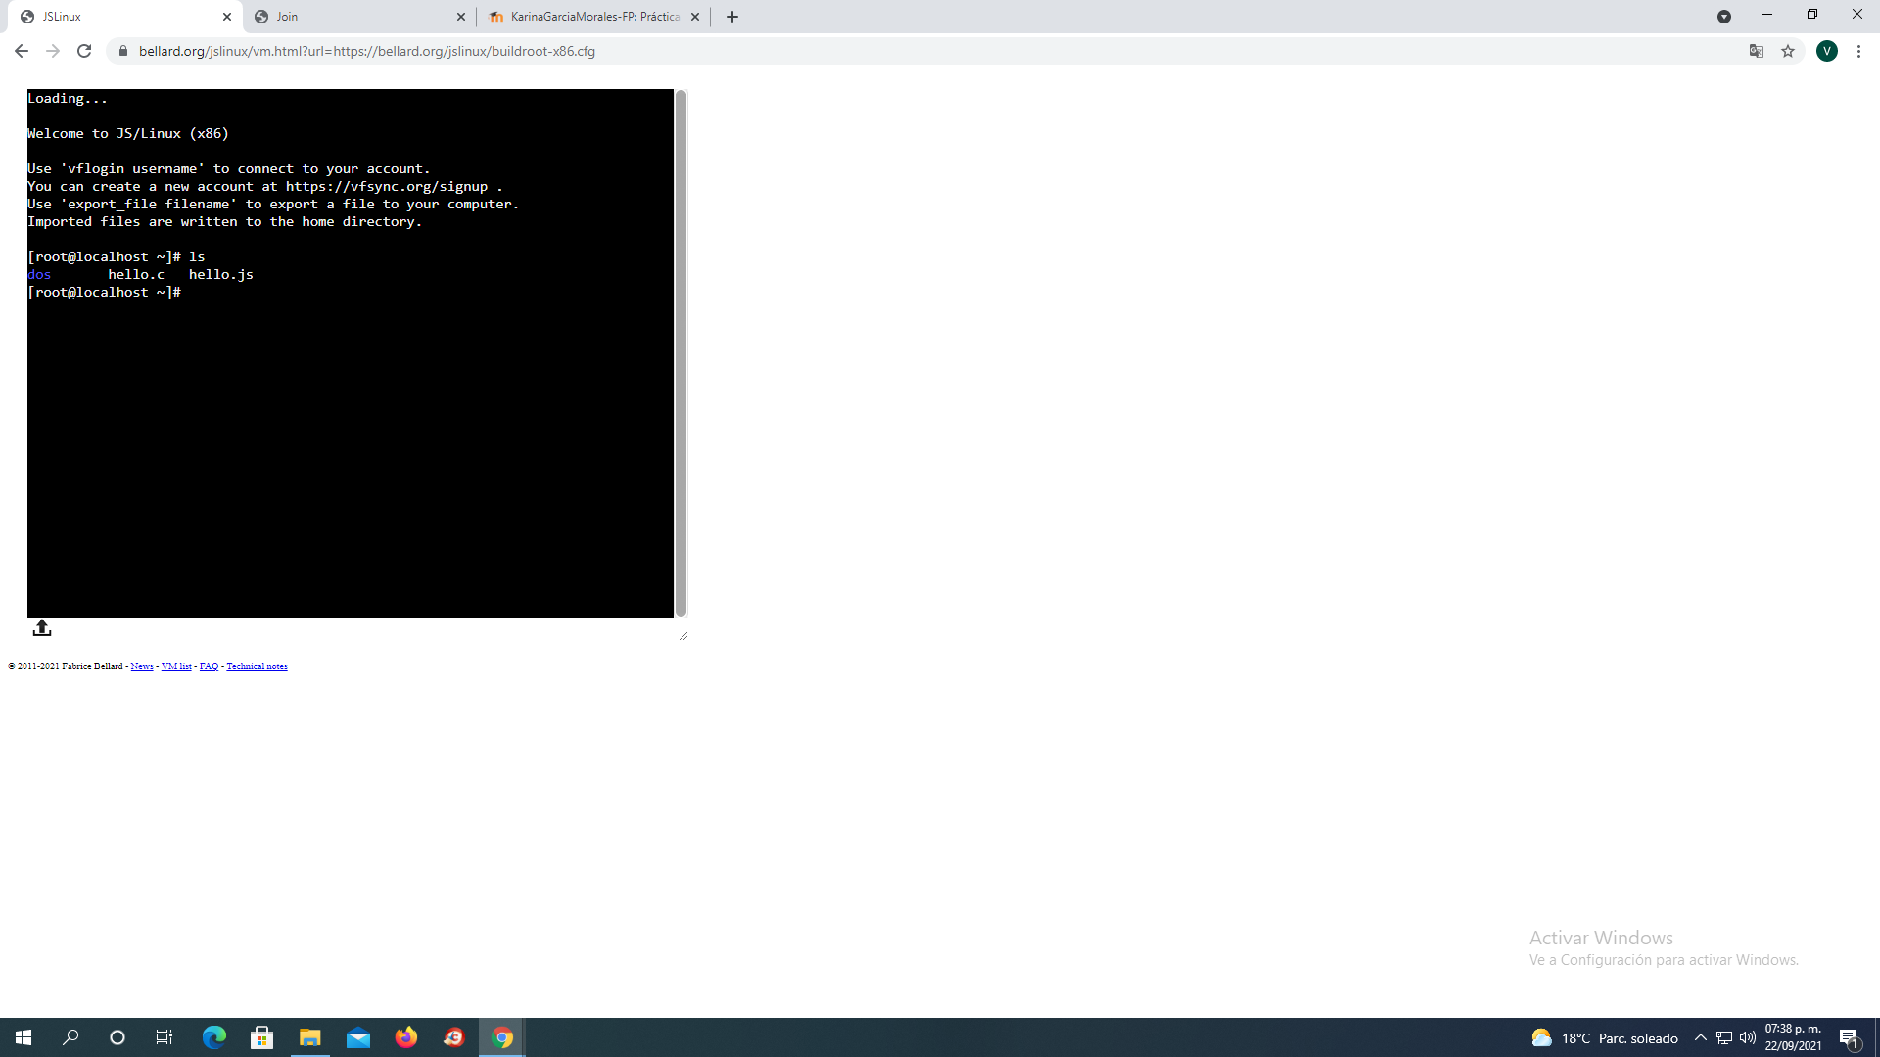

Utilizamos el comando ls para mostrar el directorio de documentos que tenemos en el momento

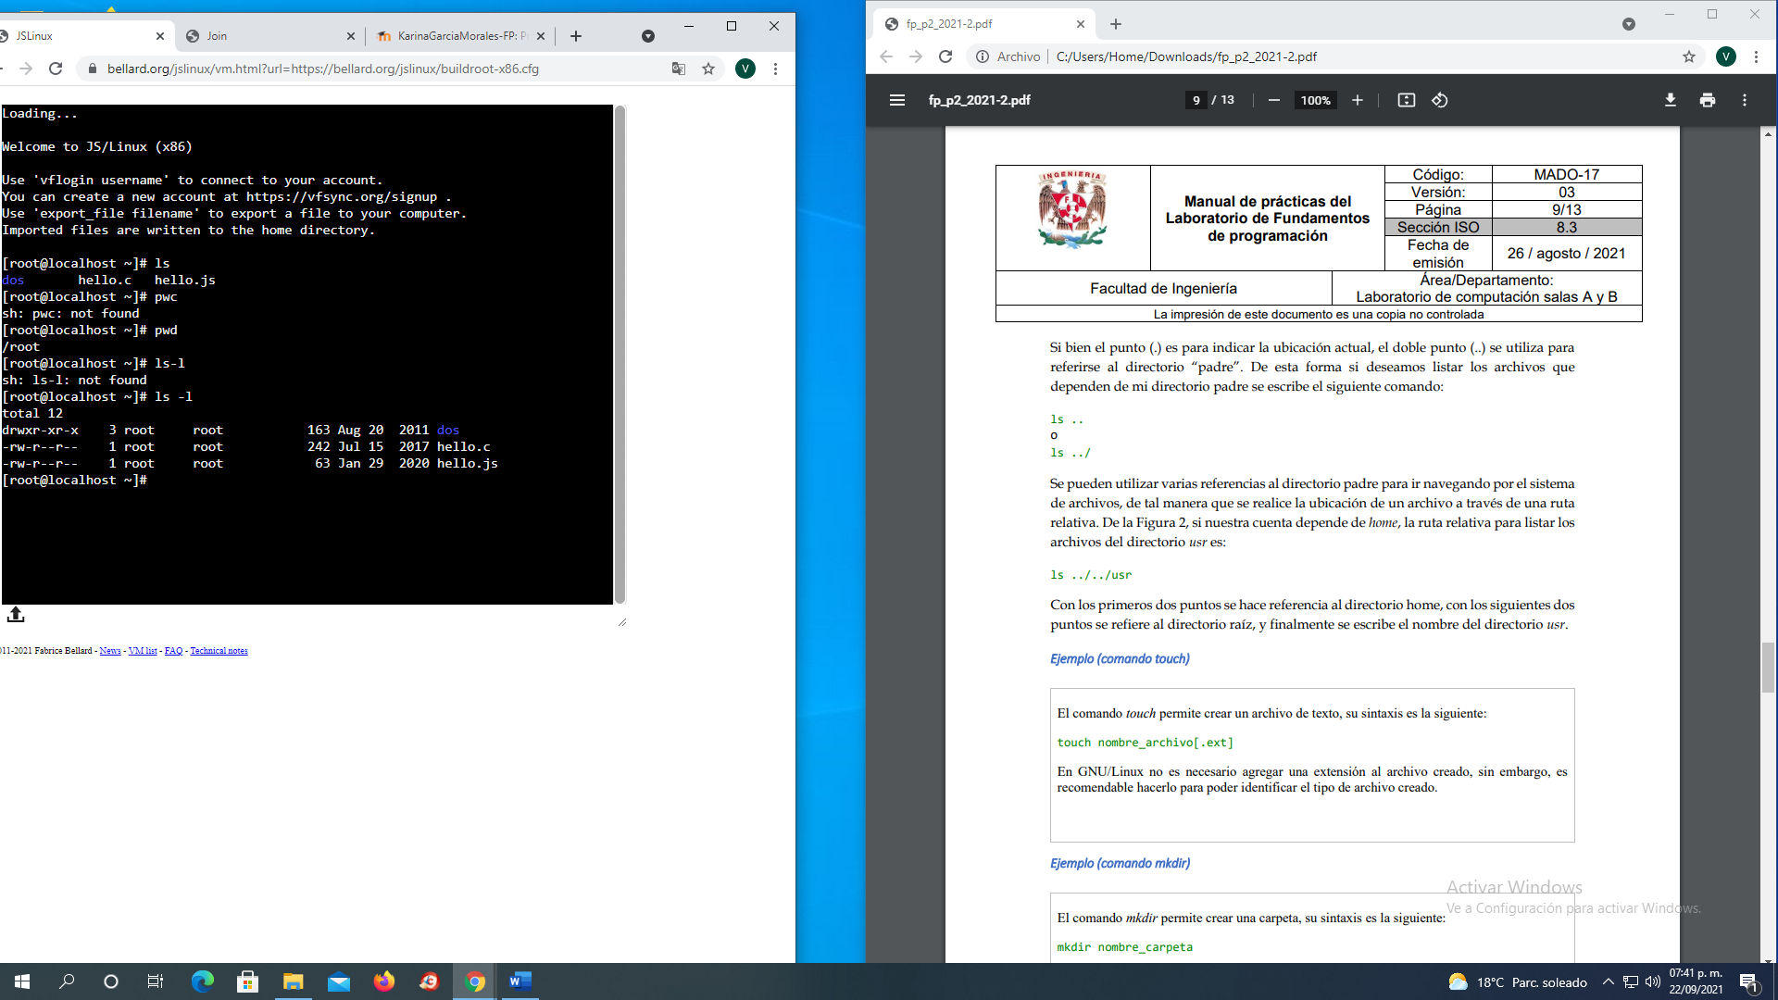

Utilizamos ls -l para revisar el peso del archivo y la fecha.

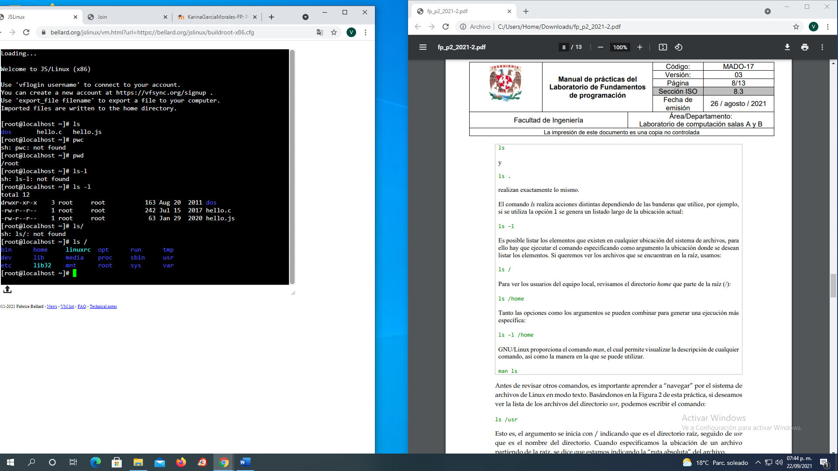

Utilizamos el comando ls / para revisar el usuario del equipo

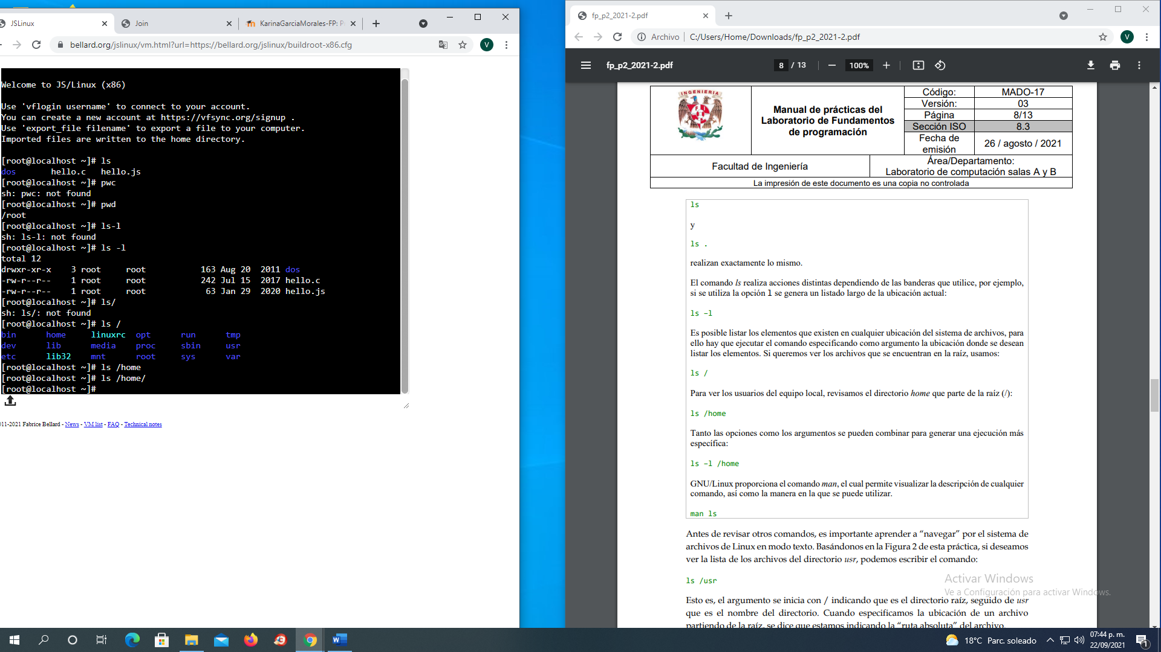

Utilizamos el comando ls /home para ver documentos

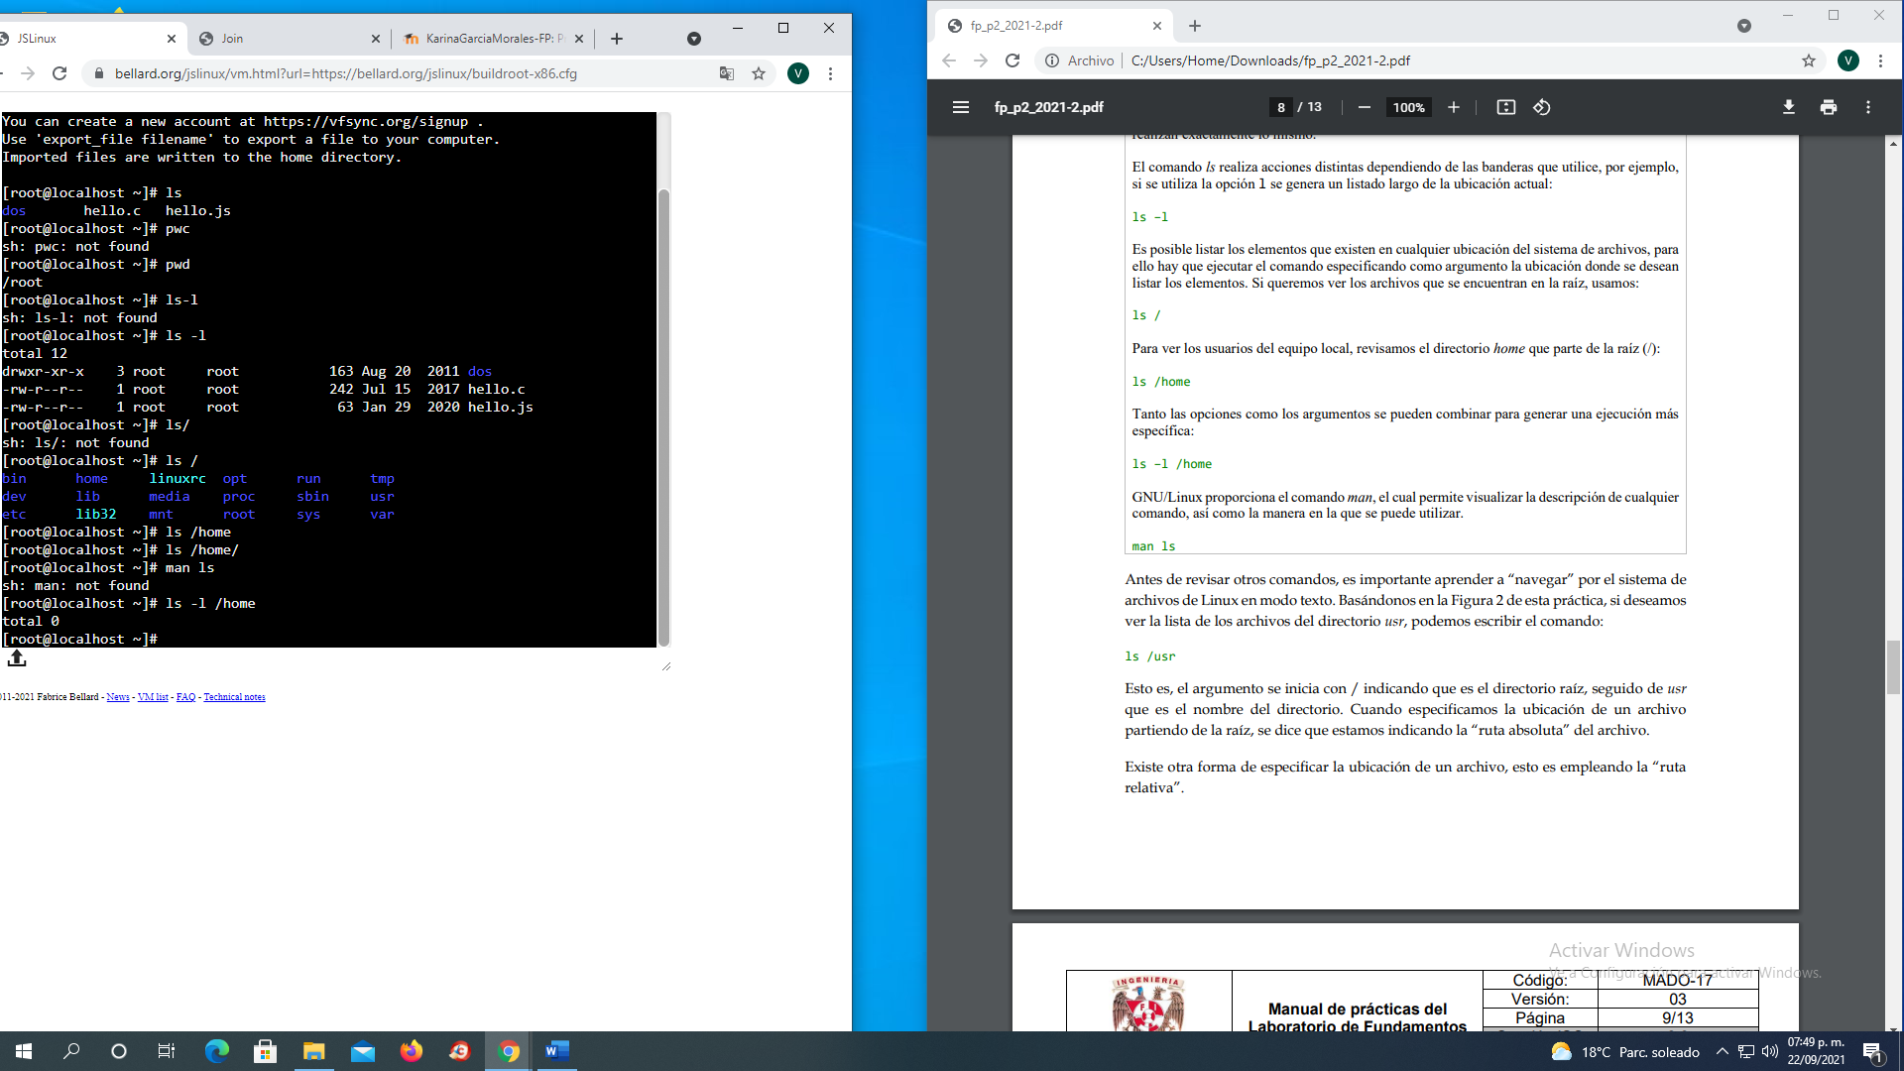

Utilizamos el comando ls -l /home para visualizar los documentos que existen.

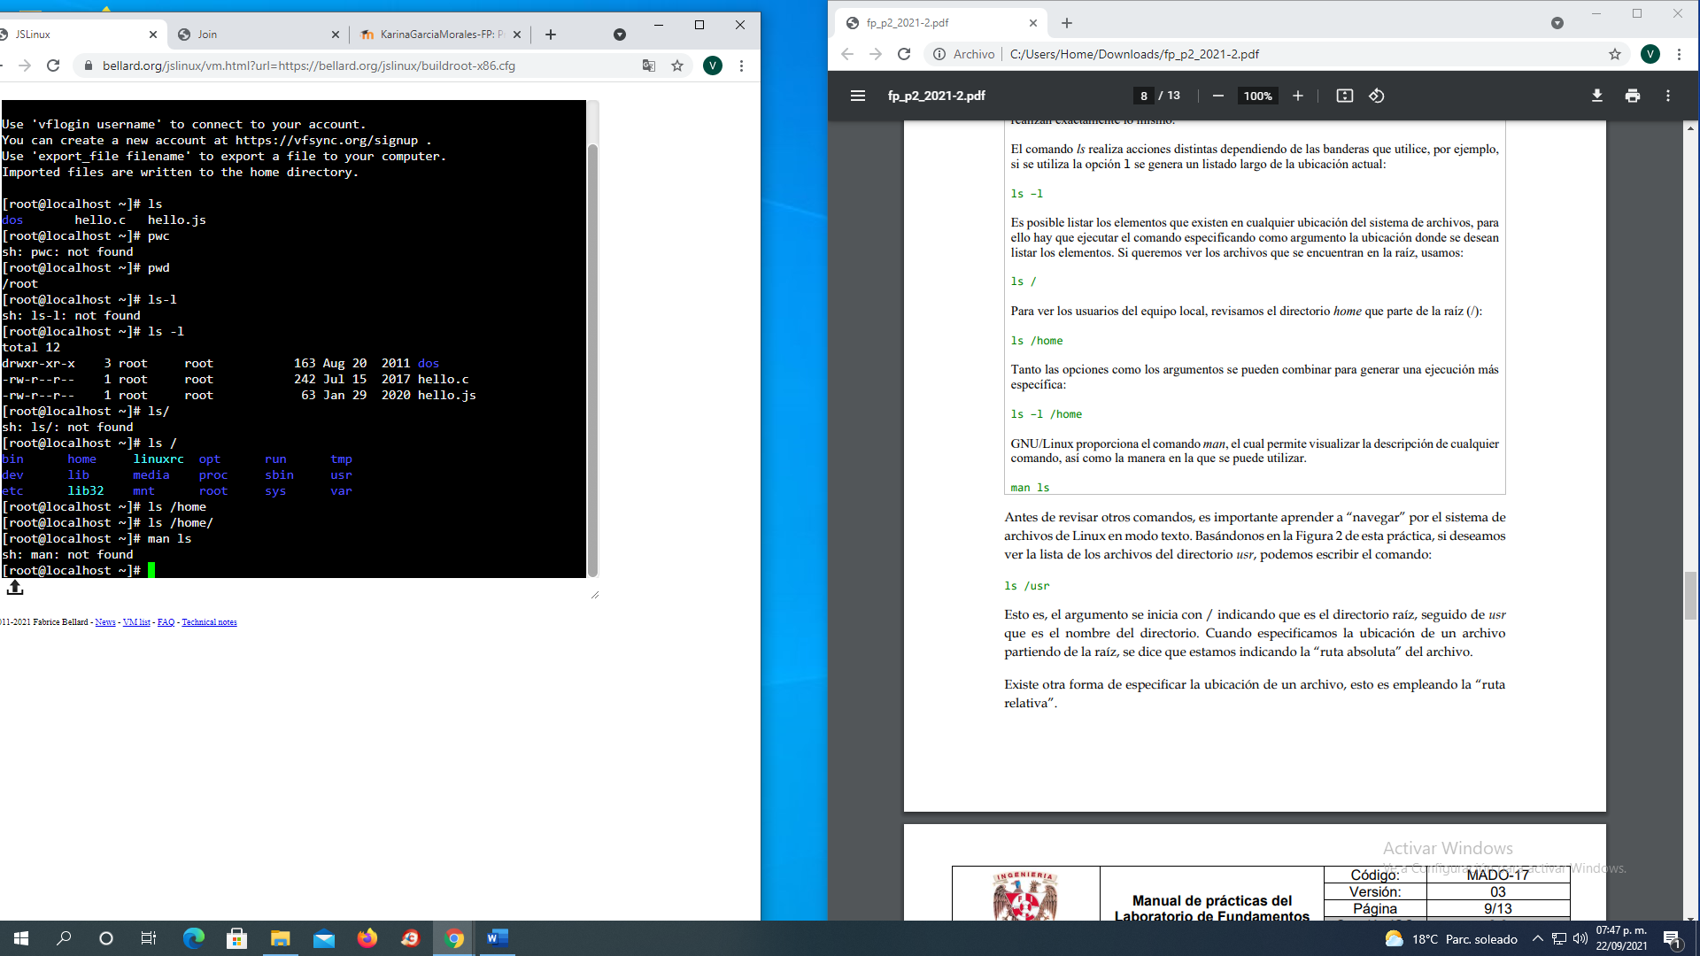

Muestra un manual de como usar el comando.

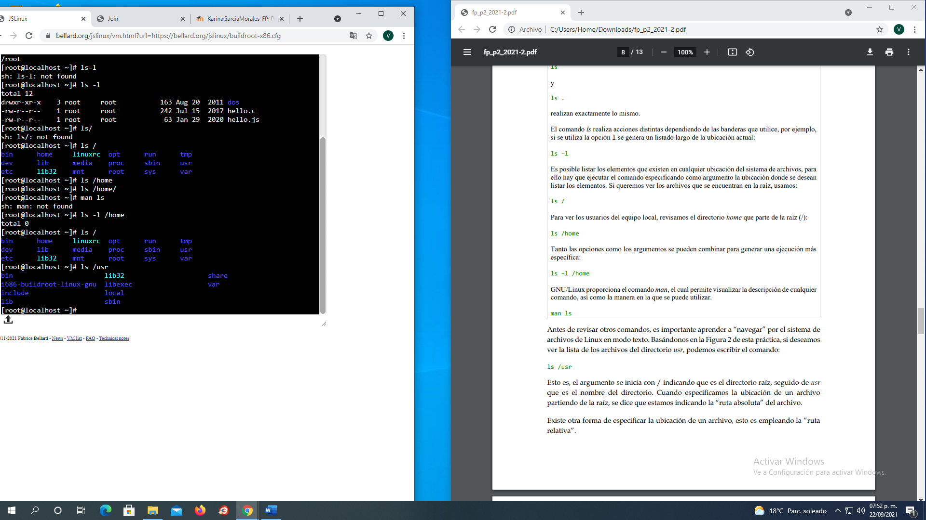

Utilizamos ls /usr para especificar la ubicamos de un archivo.

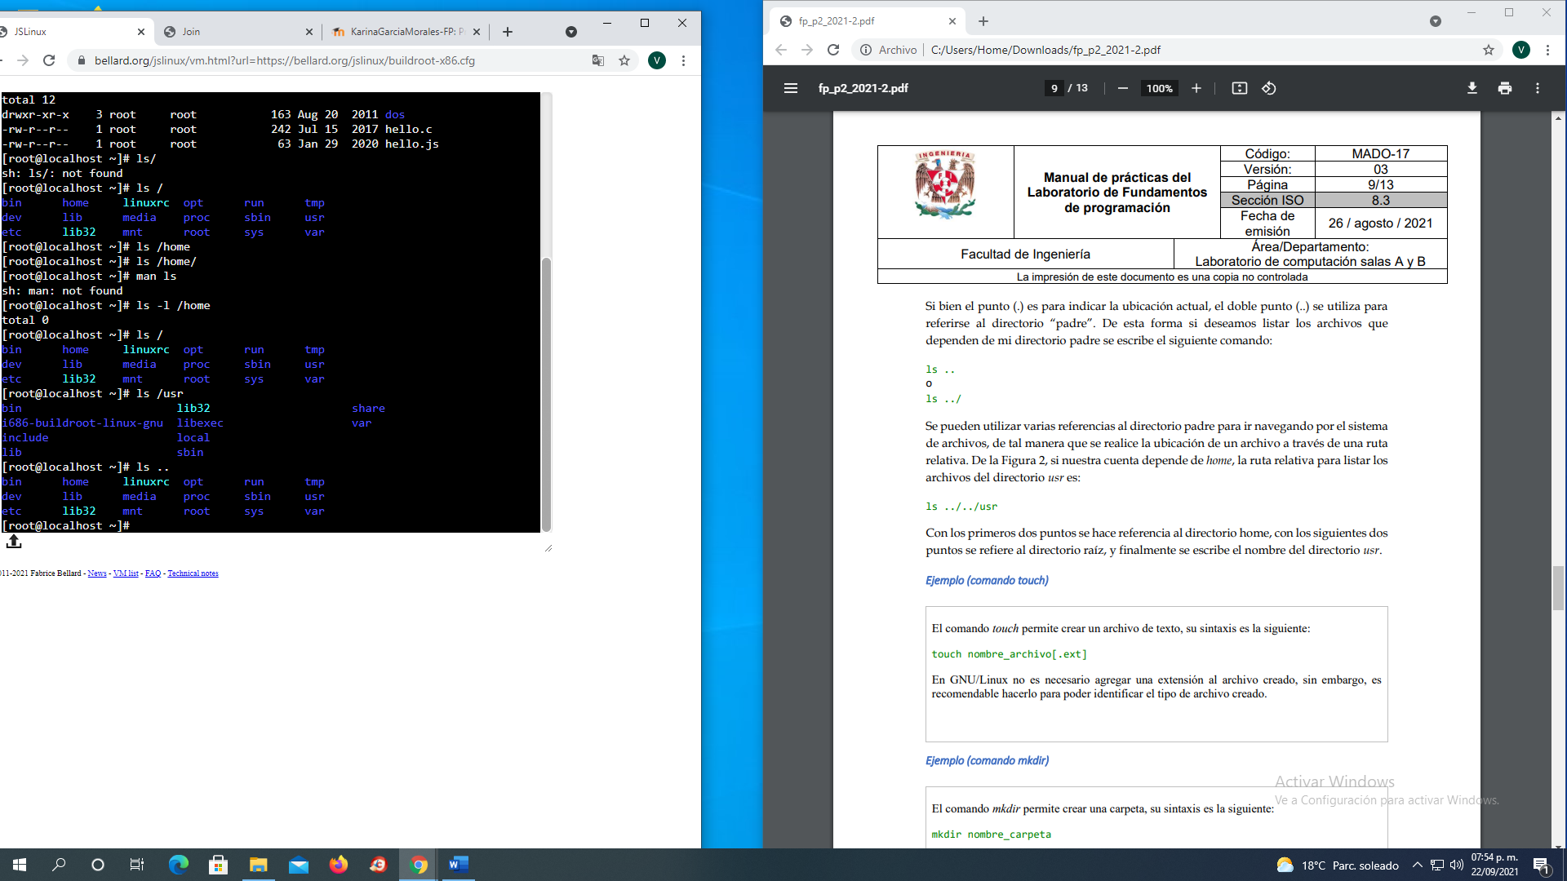

Utilizamos para el mismo fin que los anteriores mencionados.

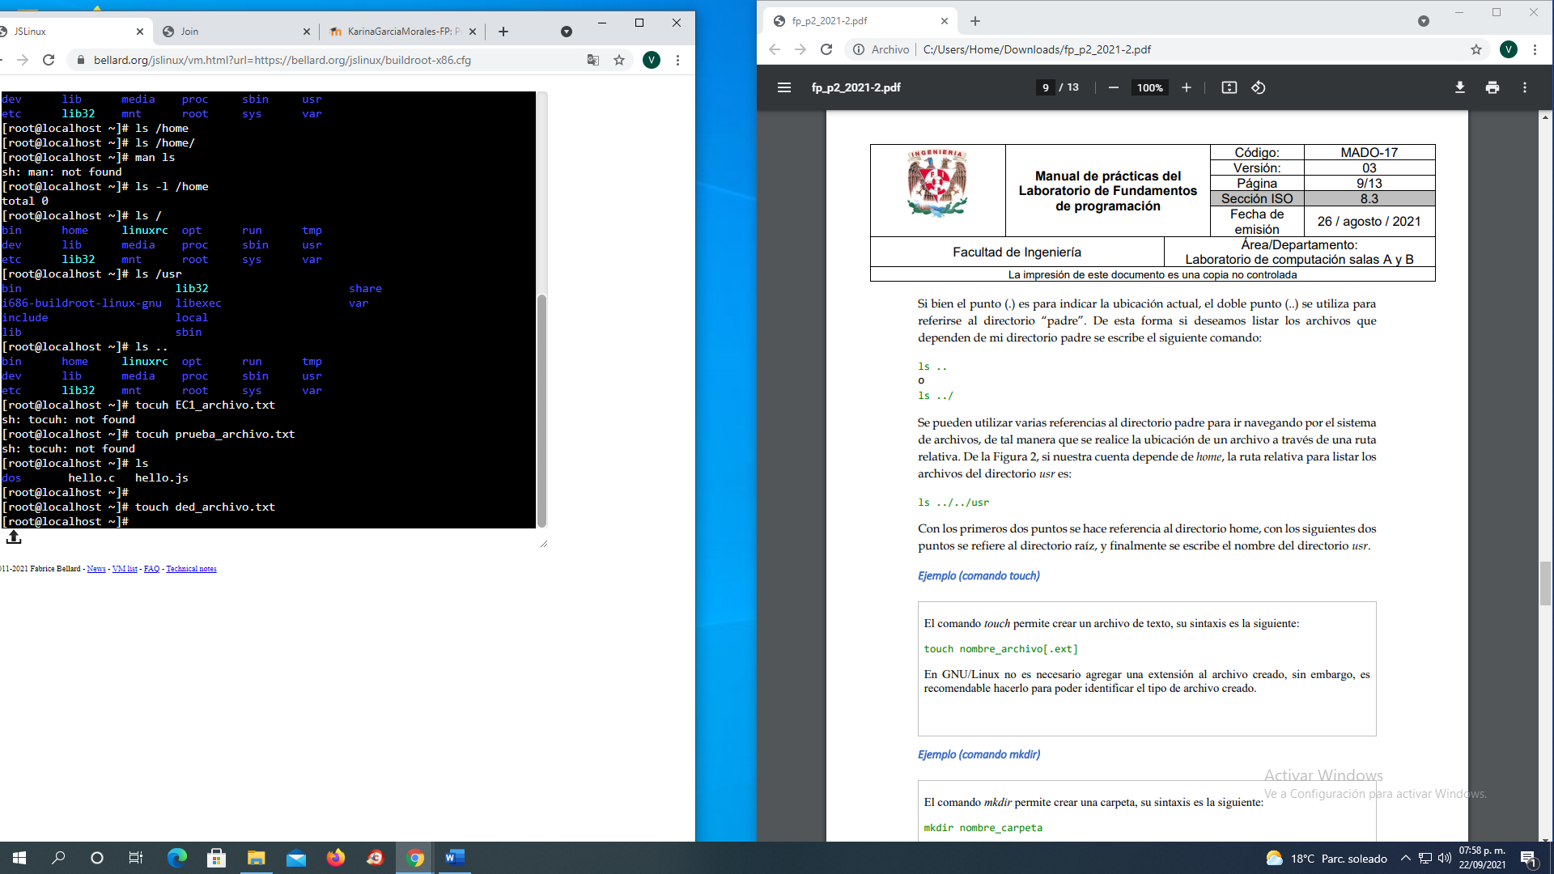

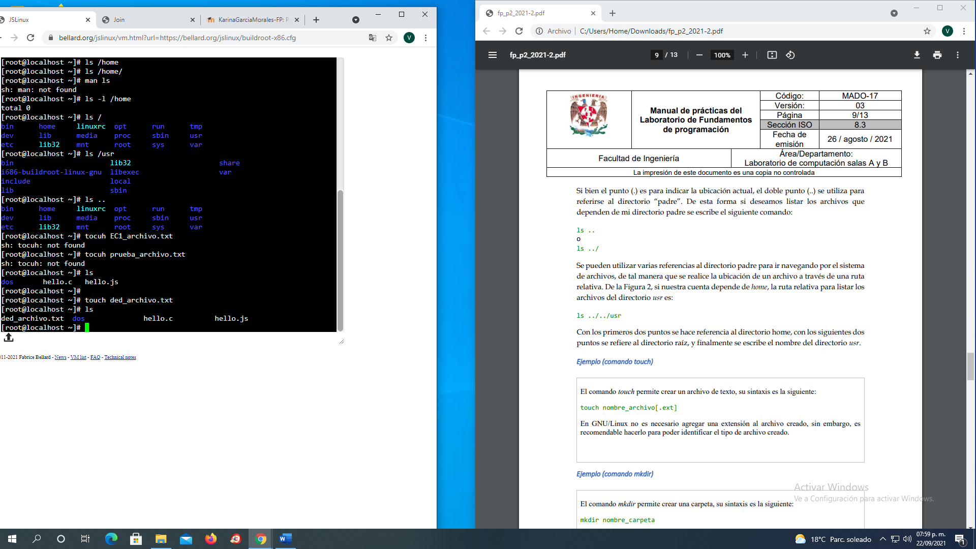

Utilizamos el comando touch permite crear un archivo de texto.

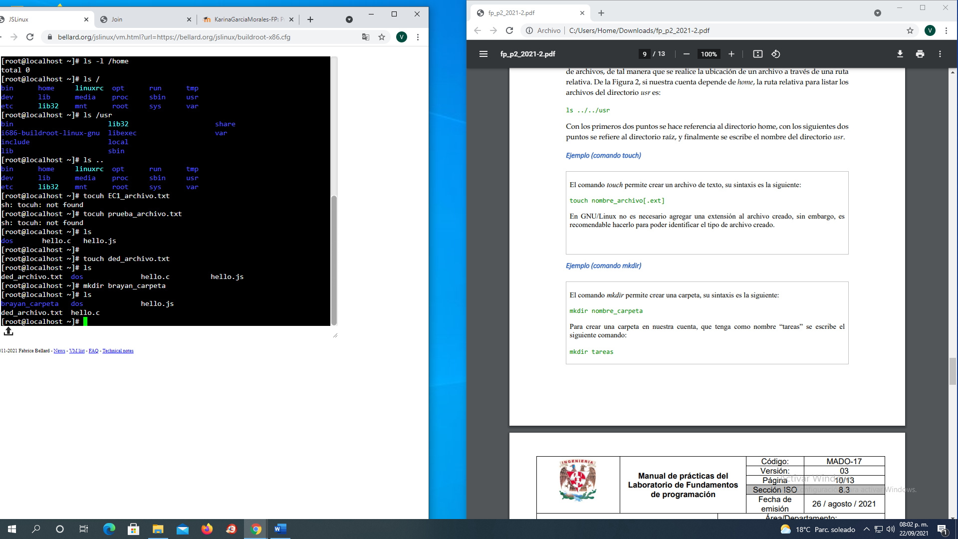

Utilizamos el comando mkdir permite crear una carpeta.

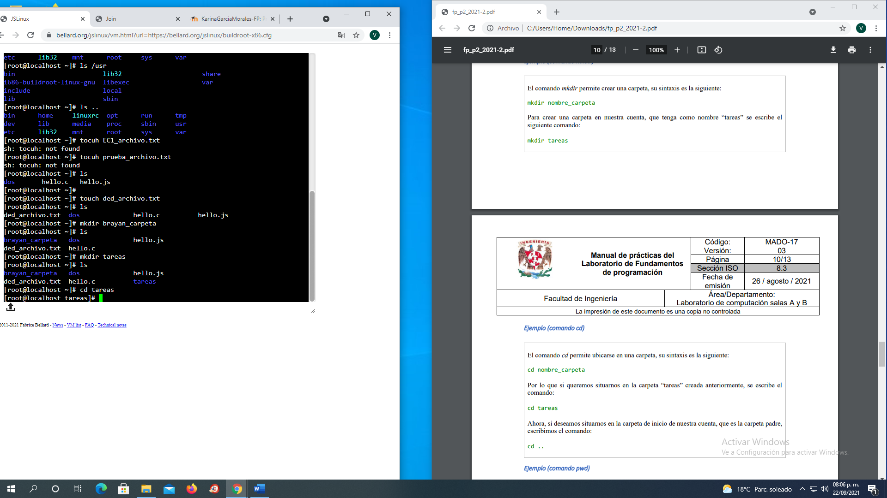

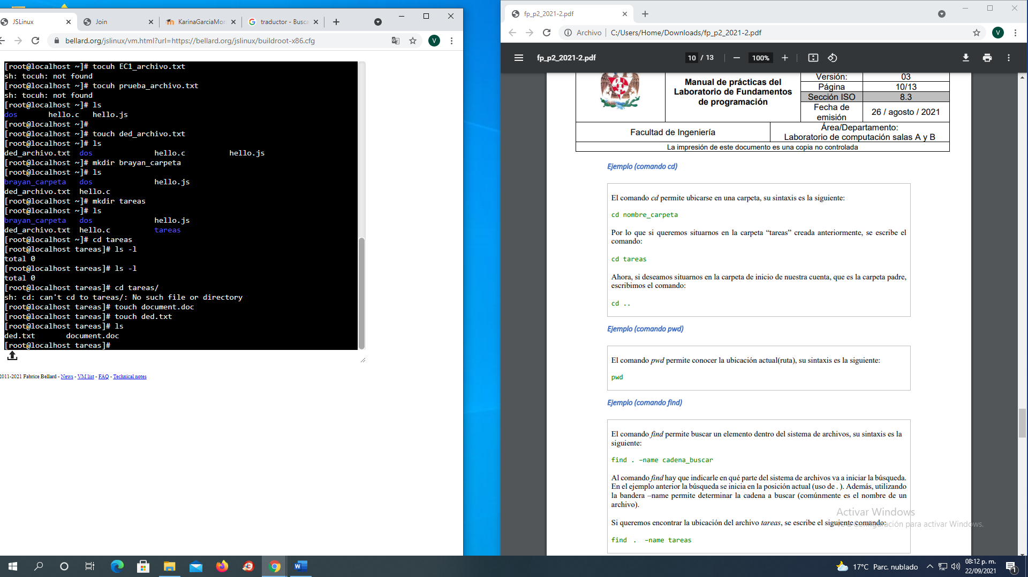

Utilizamos el comando cd para permitirse ubicarse en una carpeta.

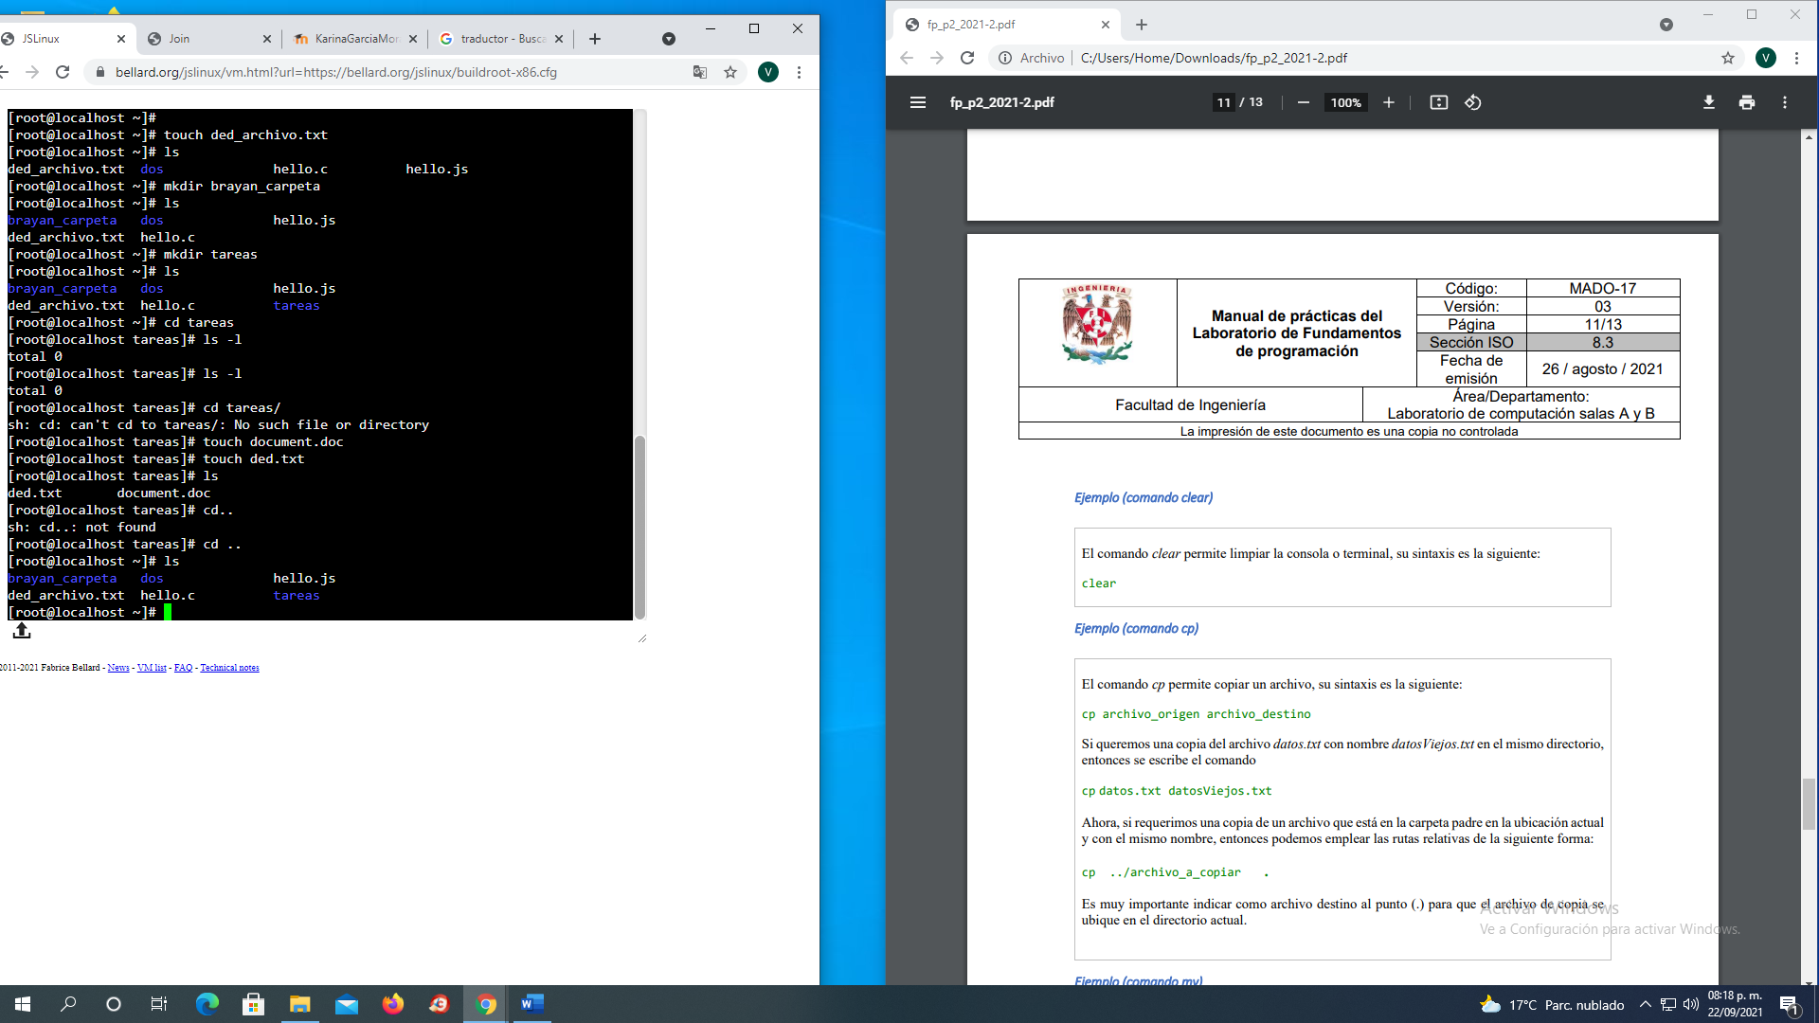

Aplicamos cd .. para salir de la carpeta en la que nos ubicamos.

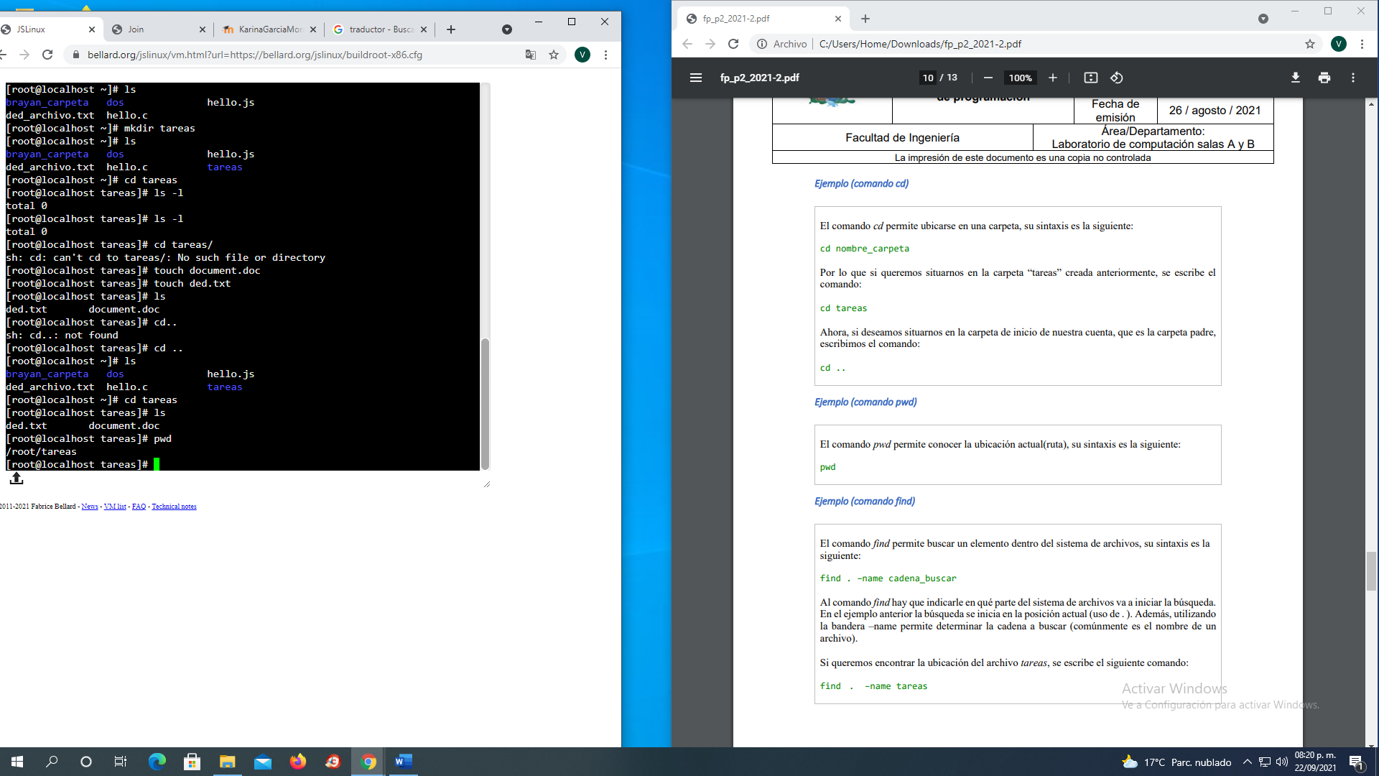

Utilizamos el comando pwd para revisar la ubicación actual

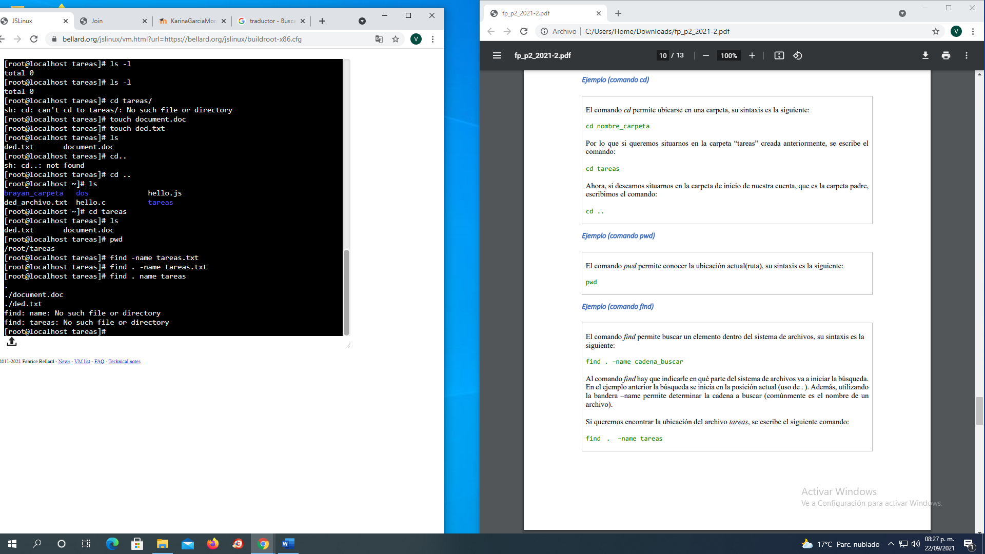

Utilizamos find para buscar el archivo.

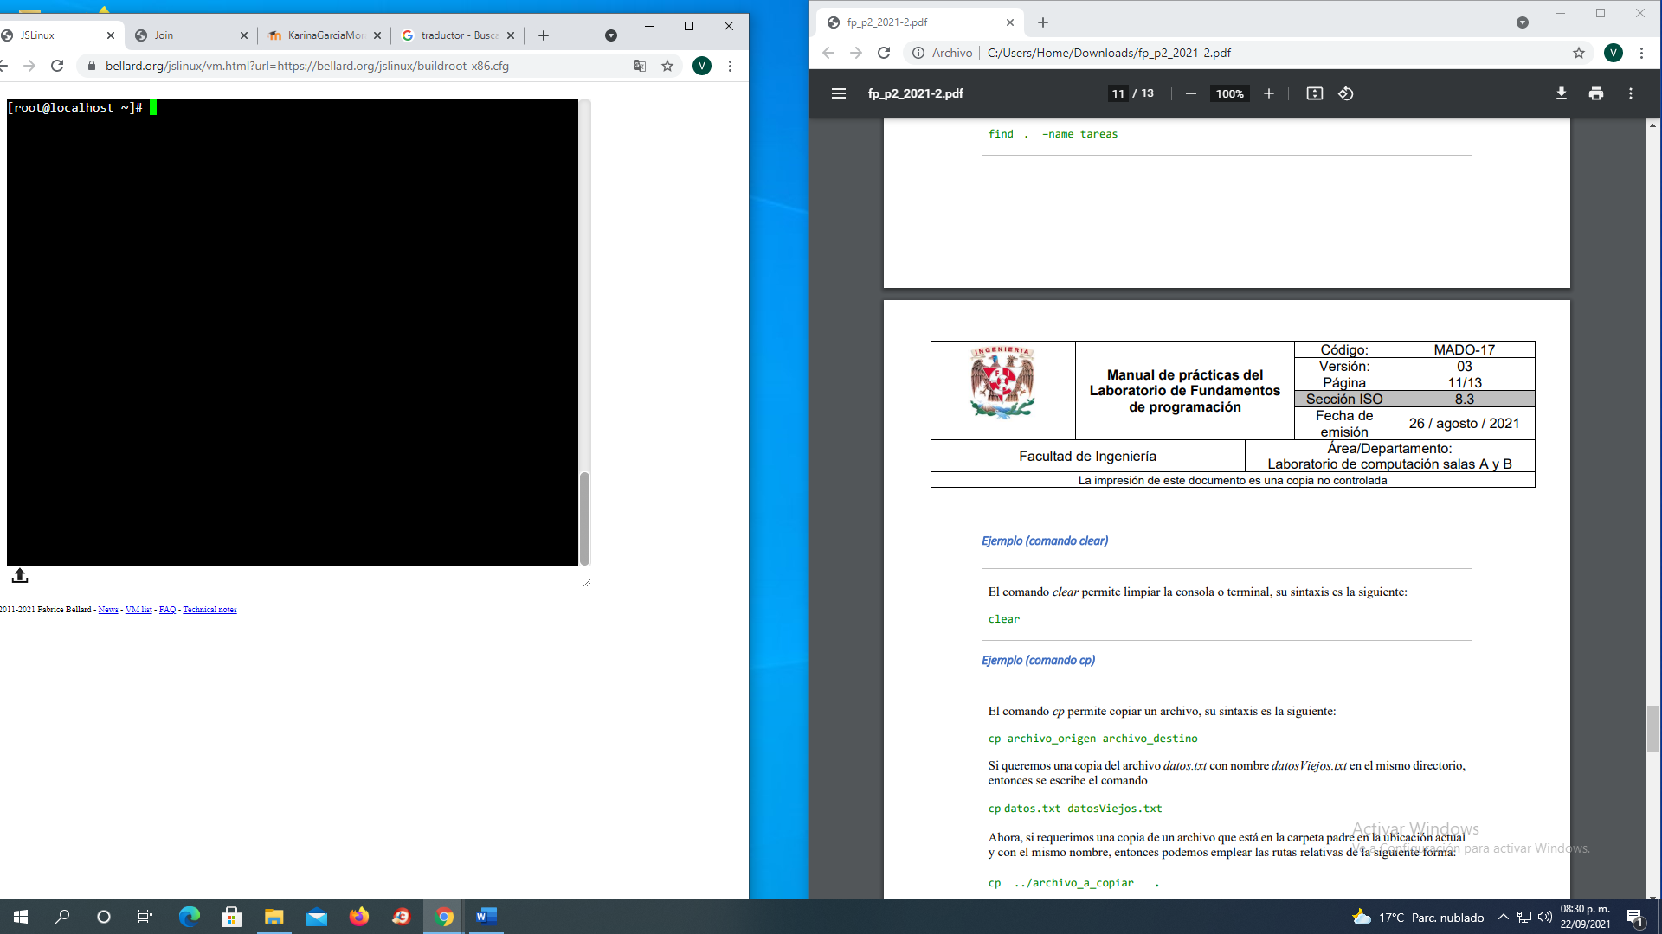

Utilizamos clear para limpiar las líneas anteriores.

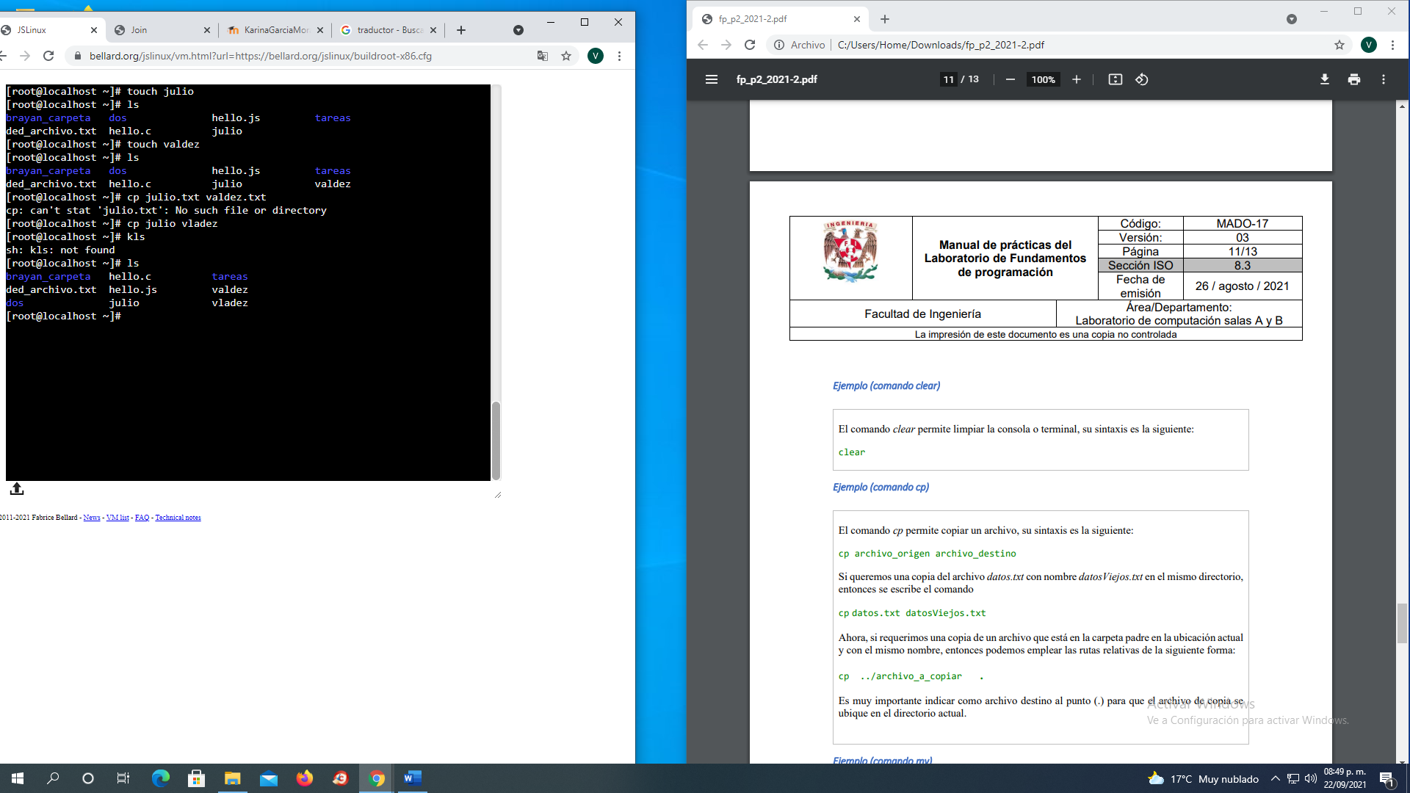

Utilizamos cp para copiar archivos a otro archivo

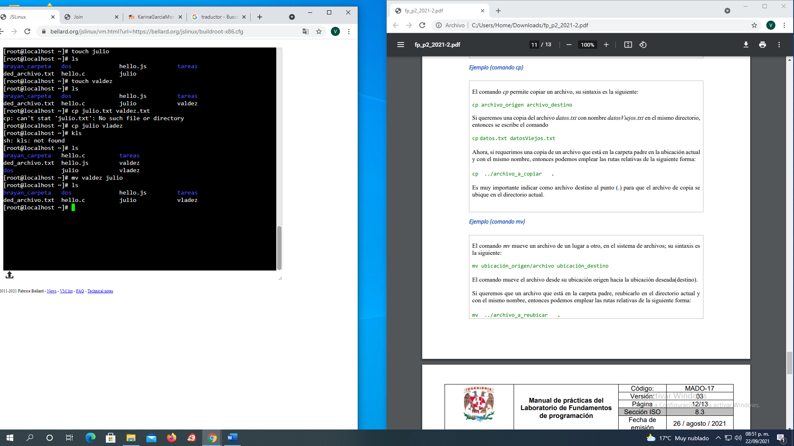

Utilizamos el comando mv para mover archivos.

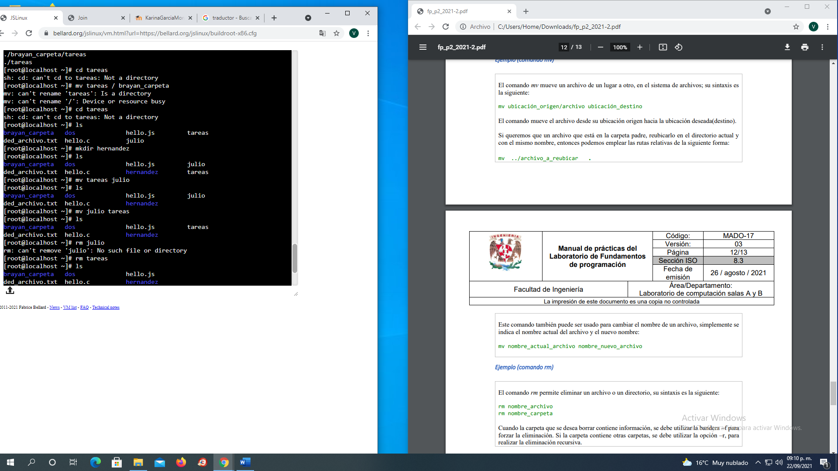

Utilizamos el comando rm para borrar archivos o un directorio.

TAREA

Crea un directorio que se llame "LAB_GPO_20" y entra a el.

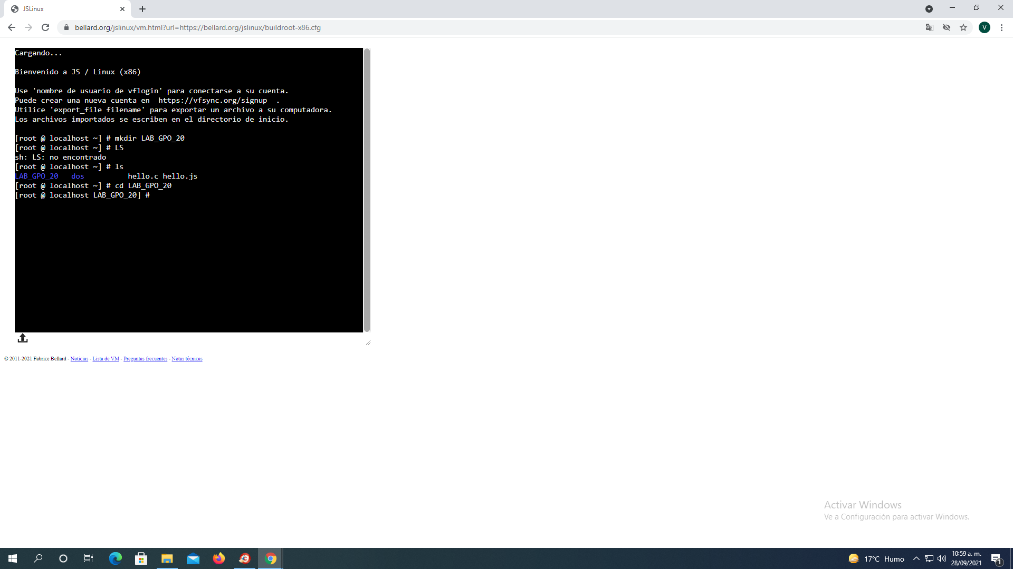

Crea un directorio que se llame "PRACTICA_LINUX" y entra a el. Crea un archivo llamado "Nombre". Crea un archivo llamado "Materias". Crea un archivo llamado "Datos_alumno".

 Salir del directorio PRACTICA_LINUX.

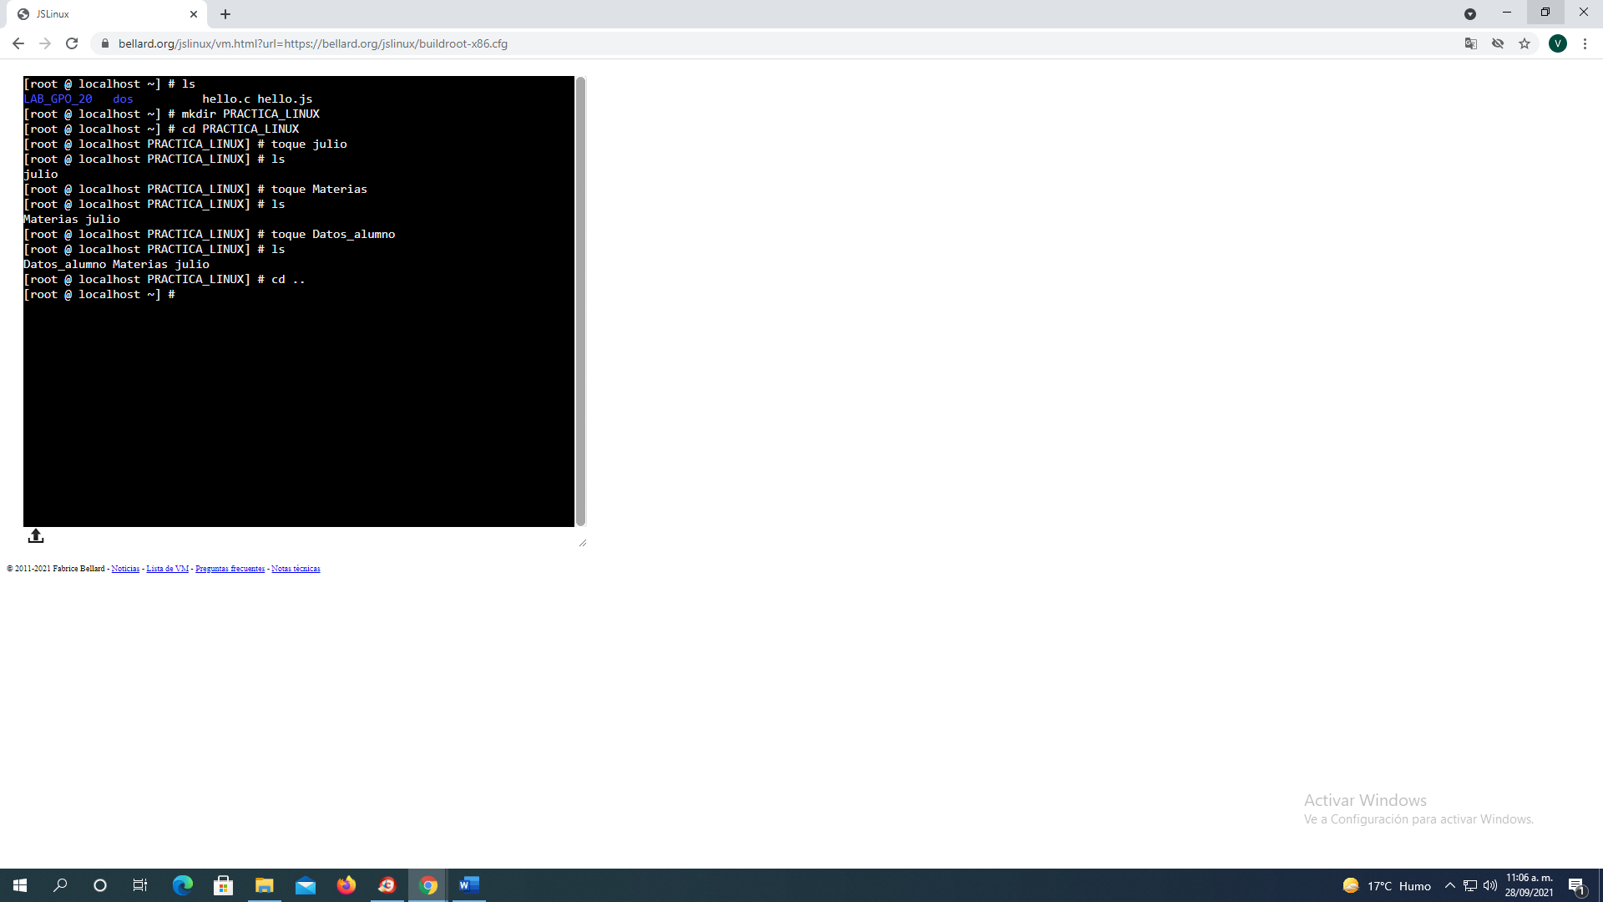

Crea un directorio que se llame COPIA20. Copia los archivos Nombre y Materias que creaste, al directorio COPIA20. Muestra el contenido de tu carpeta. Mueve el archivo Datos_alumno a la carpeta COPIA20.

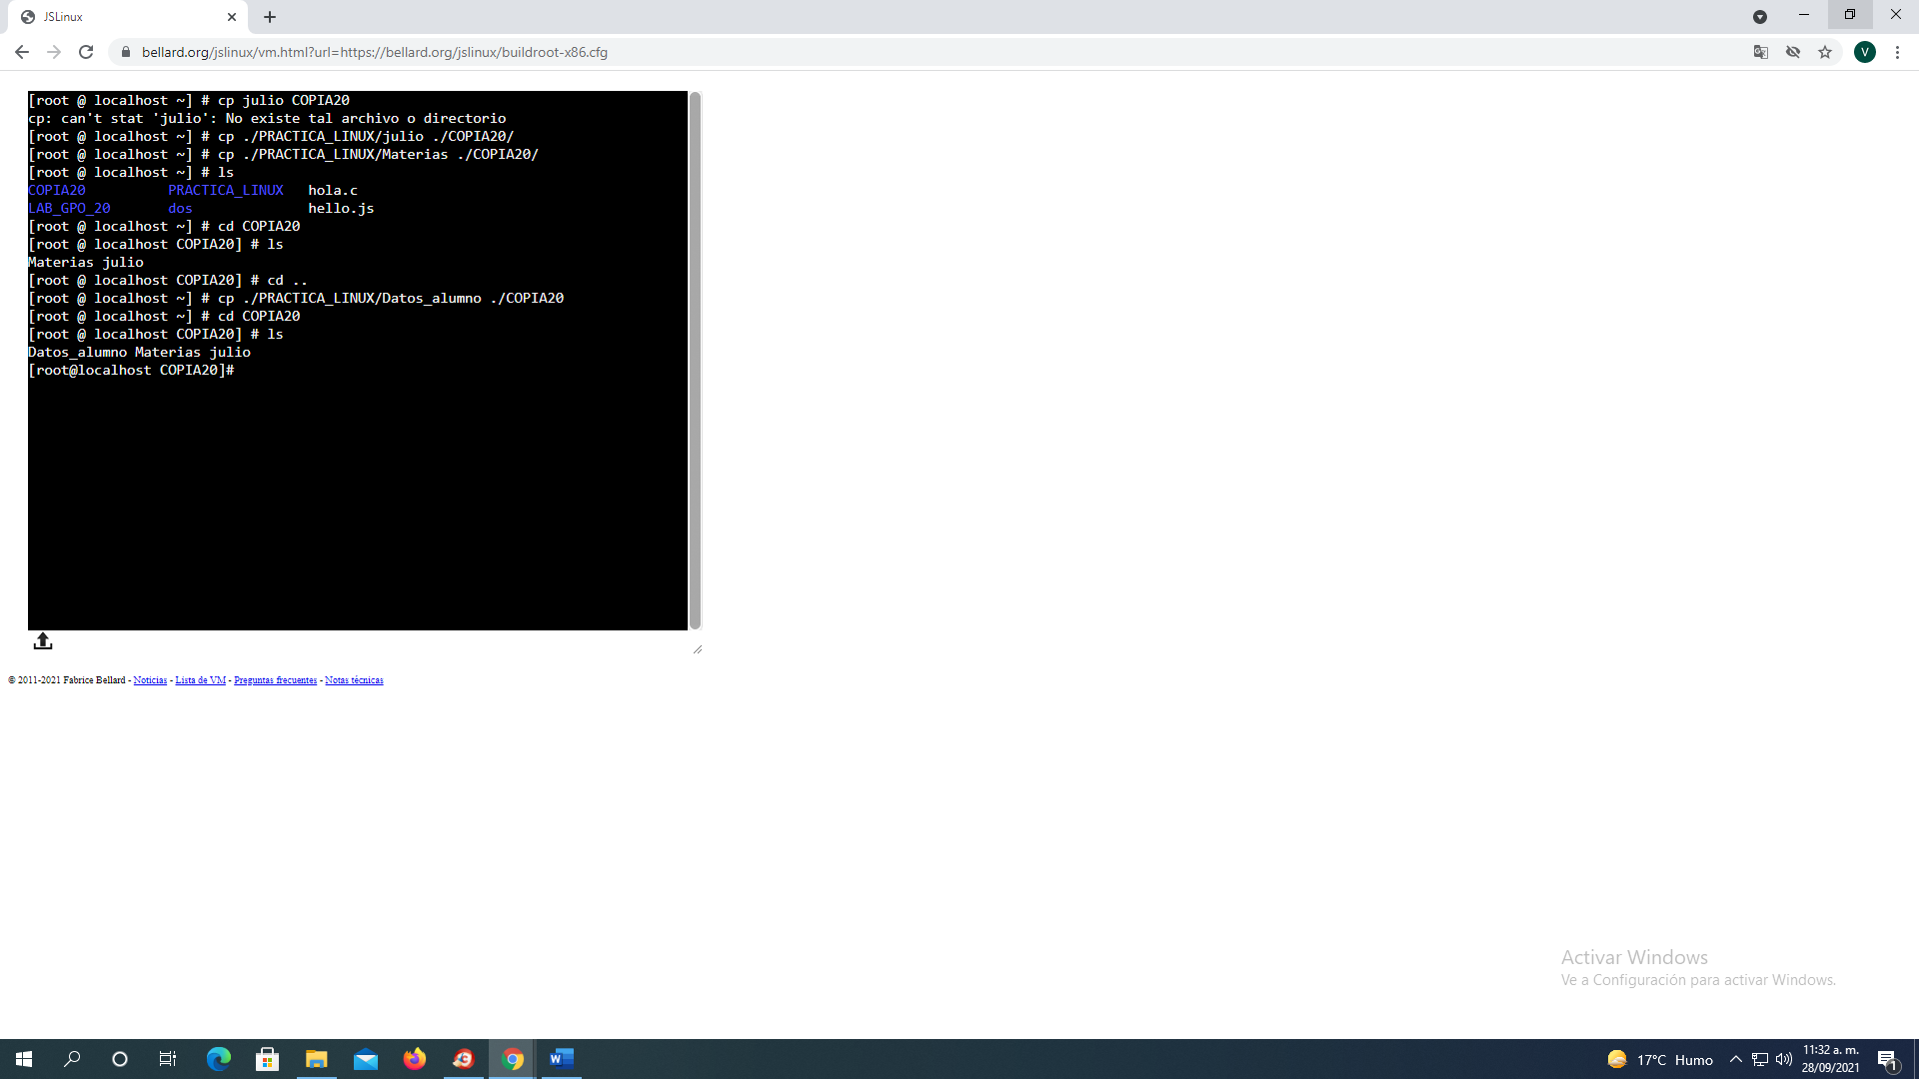

Muestra los permisos de los archivos contenidos en el directorio LAB_GPO_20 y en COPIA20, explica cada uno de ellos:

Aplicamos el comando el comando ls -l para revisar el contenido de ambos directorios en el caso del directorio LAB_GPO_20 nos da como resultado un 0 ya que dentro de ese directorio no hay nada en comparación a al directorio de COPIA20 que nos muestra los archivos que copiamos del otro directorio que los permisos son lo primero que se nos muestra en la primera columna que nos indica sin un archivo (-rw-r) o un directorio (drwxr)

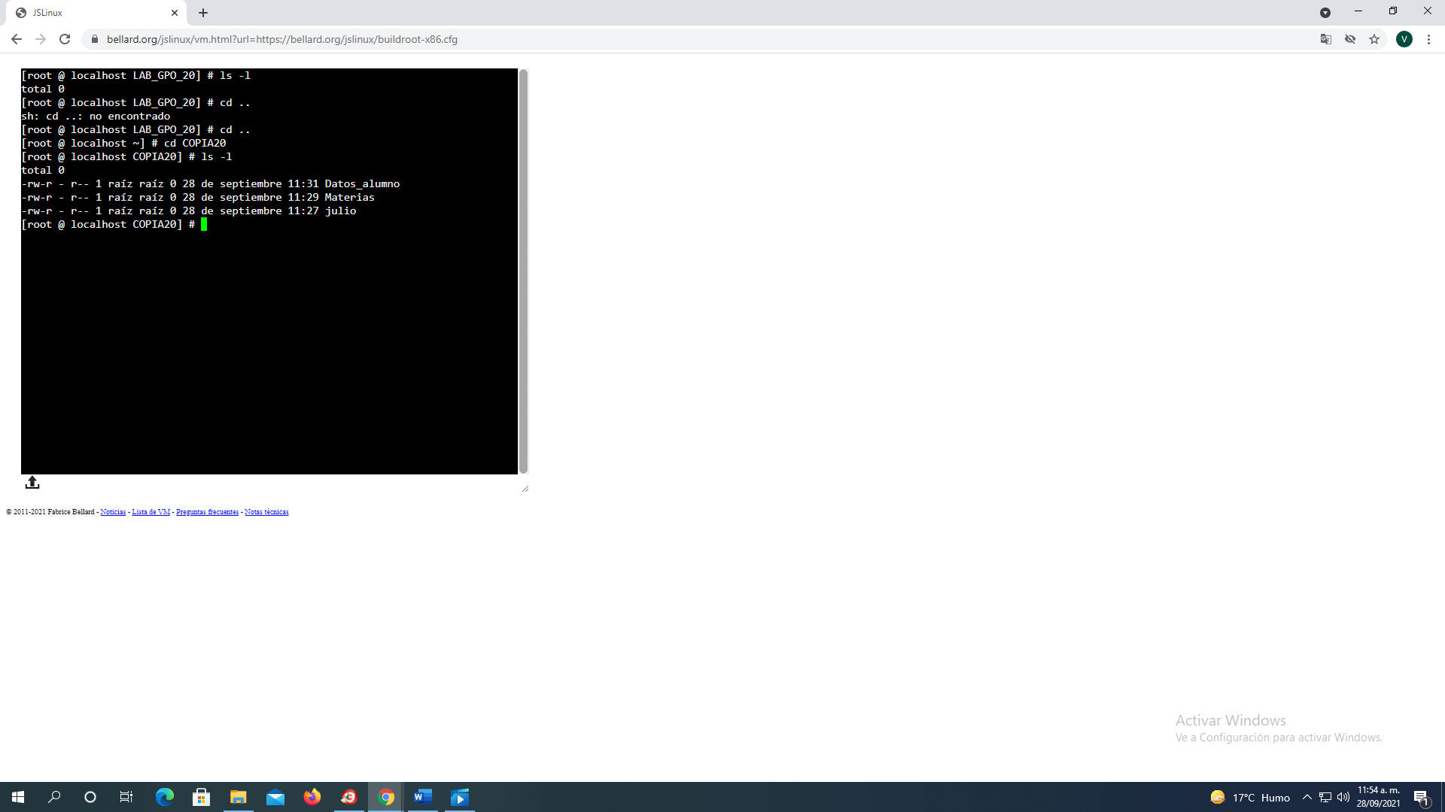

Indica el directorio en el que te encuentras y con que comando lo muestras: muestro la ubicación donde me encuentro son el comando pwd que me muestra que estoy en el directorio COPIA20. Teclea el comando cal y escribe lo que muestra: se supone que me debe mostrar un calendario del mes en el que estamos que en este momento no se el por que no me lo muestra. Teclea el comando date y escribe la salida: te da el día en el que te encuentras. Describe para que empleas el comando man: se supone que debe salir los diferentes comandos que puedes utilizar es como un manual de uso.

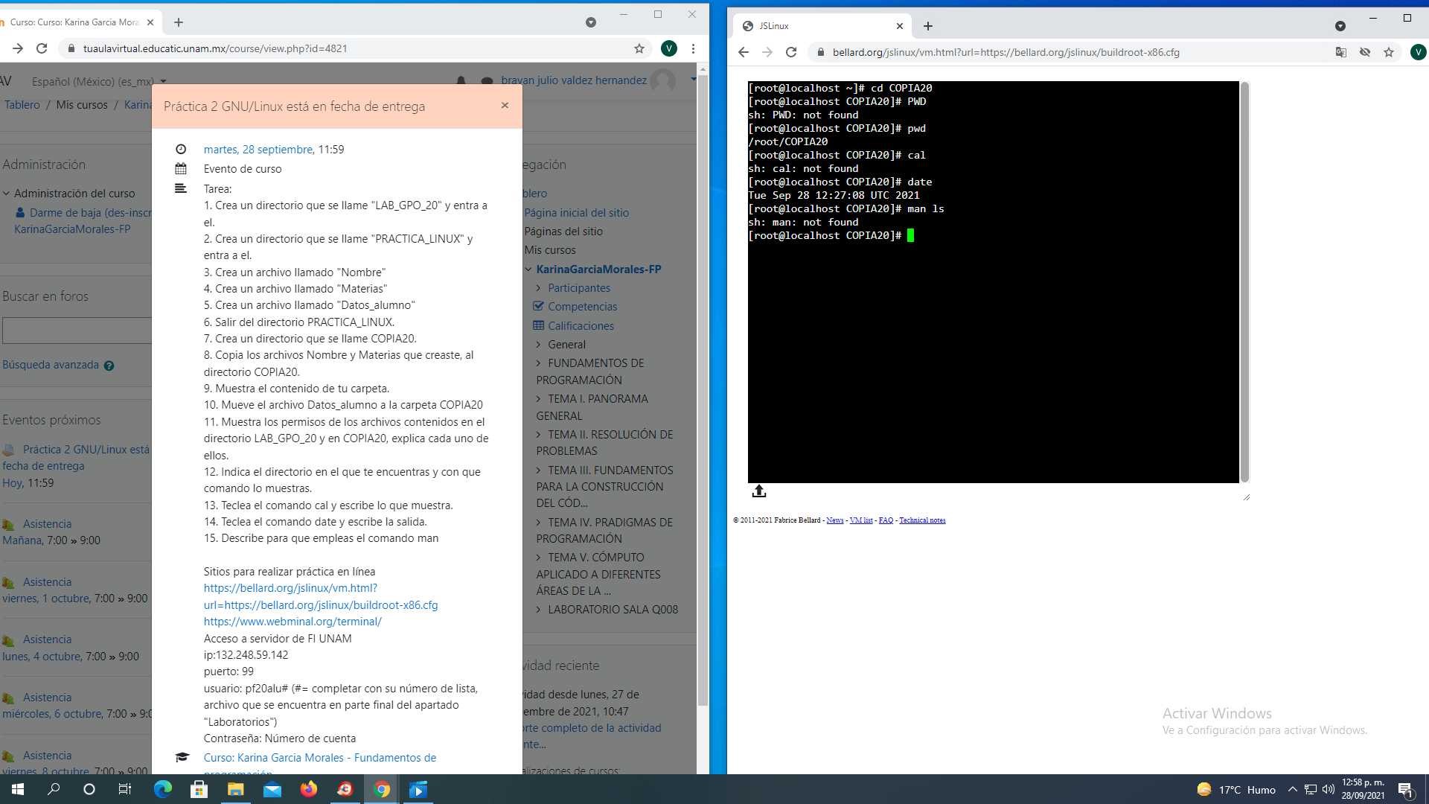

CONCLUSION

En la practica pude lograr entender los diferentes comandos básicos como crear archivos y directorios como mover los archivos de un directorio a otro o de un archivo a otro, también de como borrar los archivos y las líneas dentro del programa de Linux.

BIBLIOGRAFÍA